МІНІСТЕРСТВО ОСВІТИ І НАУКИ УКРАЇНИ

НАЦІОНАЛЬНИЙ УНІВЕРСИТЕТ «ЛЬВІВСЬКА ПОЛІТЕХНІКА»

КАФЕДРА СИСТЕМ ШТУЧНОГО ІНТЕЛЕКТУ



**Лабораторна робота №12**

**на тему:**

**«Розробка та застосування тригерів»**

**з курсу:**

**«Організація баз даних та знань»**

Виконав:

ст. гр. КН-210

Бохонко Андрій

Львів – 2020

**Лабораторна робота №12**

**Тема:** розробка та застосування тригерів

**Мета:** розробити SQL запити, які моделюють роботу тригерів: каскадне знищення, зміна та доповнення записів у зв’язаних таблицях

**Хід роботи**

1. Тригер, який буде видаляти замовлення, якщо видаляється клієнт, який виконав це замовлення.

Таблиця клієнтів:  
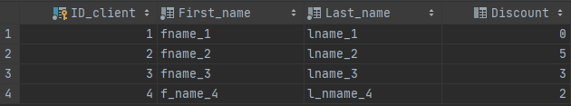Таблиця замовлень:

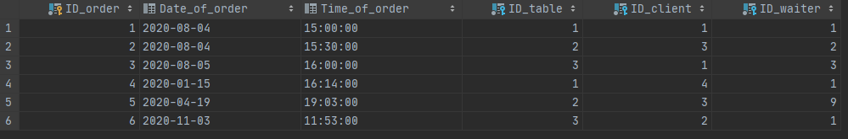

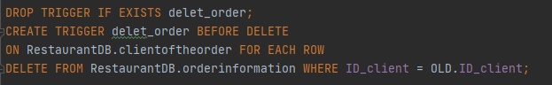

Якщо видали клієнта з id = 3, то видалиться усі замовлення зроблені цим клієнтом:

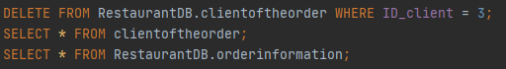

Видалився клієнт з id = 3, та усі його замовлення.

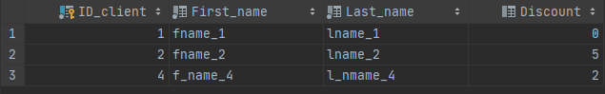

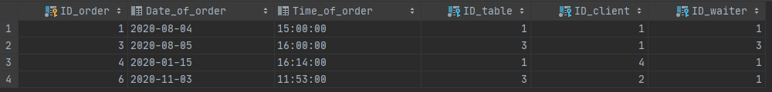

1. Тригер, який автоматично встановлюватиме значення поля ‘Is_booked’ на 0, коли додаємо новий стіл.

Таблиця столів:

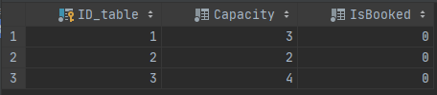

Тригер:

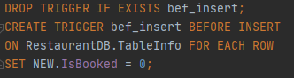

Запит:



Для нового столу з Id = 5, автоматично заповнилось поле ‘Is_booked’. І його значення рівне 0.

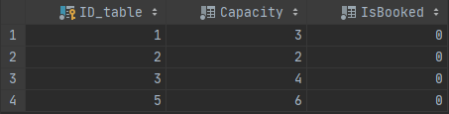

1. Тригер, який встановлюватиме значення поля ‘is_avaliable’ = ‘Out of stock’, якщо запаси товару рівні 0.

Для початку додаємо нову колонку: 

Таблиця інгредієнтів:

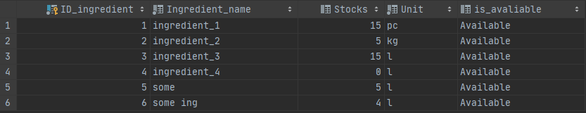

Тригер:

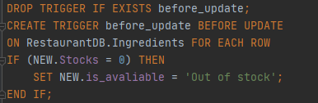

Запит:



Бачимо, що інгредієнт, кількість, якого = 0 значення поля змінилось на ‘Out of stock’:

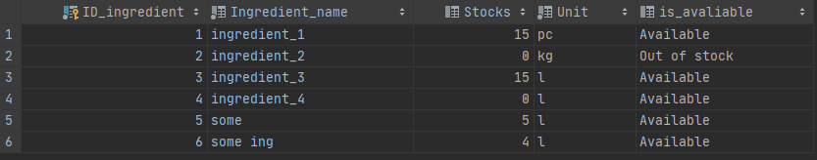

**Висновок:** я навчився створювати та використовувати тригери для автоматичних змін таблиць при видаленні, додавані або редагуванні тих чи інших записів таблиць бази даних.